Техническое задание на доработку(разработку) программных продуктов 1С Предприятие

Техническое задание на доработку (разработку) программных продуктов 1С Предприятие

Заказчик:
Исполнитель:
Дата составления:
Срок исполнения:
Конфигурация: "Управление торговлей", редакция 10.3 (10.3.19.3)
Краткое описание: Доработка блока учета спецзаказов
Постановка задачи:
- В конфигурацию добавлен документ спец заказ. Документ создан для формирования печатной формы. Движений документ не выполняет.
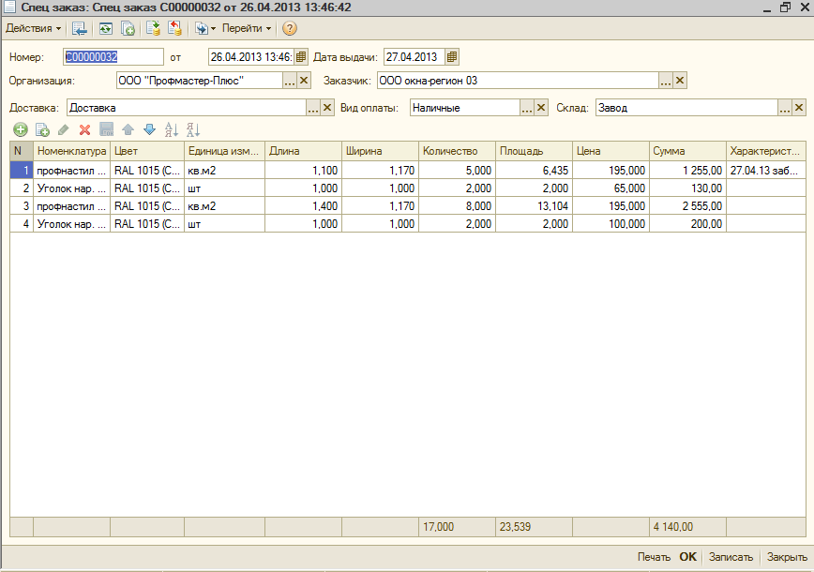
Необходимо реализовать функцию ввода на основание документа «Спецзаказ» документ «Комплектации». Табличная часть комплектующих должна заполнятся автоматически согласно указанных комплектов в карточке номенклатуры. В документе Спецзаказ добавить возможность формирования дерева подчиненности. В журнале спец заказов добавить колонку сигнализирующую скомплектован данный спец заказ или нет.
- Добавить в карточку номенклатуры на закладке «Дополнительно» флаг «Печать жирным в форме спец заказа». На печатной форме спецзаказа выделить жирным шрифтом строки с номенклатурой у которых установлен данный флаг.

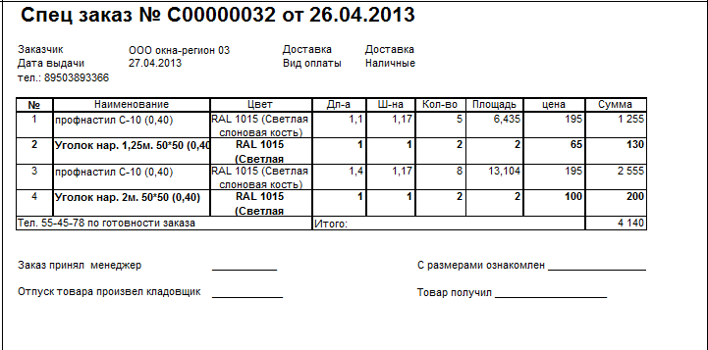

- Убрать удаление чеков при закрытие кассовой смены, чеки должный быть распроведены в комментарии чек заполнить наименованием отчета в который они вошли.

